COTIZACIÓN VIAJE TURÍSTICO AÉREO A SANTA MARTA MIS 15
03/04/2024
En el presente documento se realiza el desarrollo del viaje turístico aéreo a Santa Marta, anexando la información pertinente para el turista. El producto incluirá lo siguiente:
- Tiquete aéreo Bogotá-Santa Marta
  - Aerolínea de acuerdo a la fecha del viaje.
  - Horario: horas de la mañana ida / horas de la tarde regreso
- Traslado aeropuerto / hotel Aeropuerto.
- Alojamiento: 3 noches 4 días parte céntrica del Rodadero cerca a comercios y muy cerca de las playas.
- Alimentación: 3 cenas, 3 desayuno, 2 almuerzo.
- Paseo: a playa blanca en lancha (opcional) acuario, incluye almuerzo en playa blanca.
- Visita a Taganga de ahí los trasladan a Playa grande en lancha a disfrutar del mar, incluido almuerzo.
- Paseó en Chiva Rumbera tour por Santa Marta.
- Seguro de viaje.
- Día: disponible
- Costo por persona: $1’030.000
  - Valido para temporada baja, valor no valido para puentes.
  - Inicio de reserva con el 50% por pasajero, 15 días antes del viaje pago total.
- NO INCLUYE: 2 almuerzos, ingreso a espectáculo de delfines y tiburones, gastos no especificados.

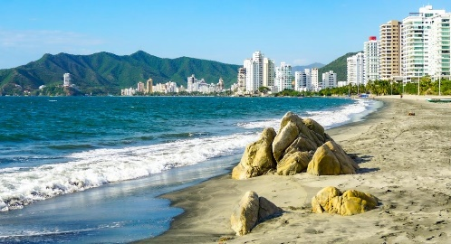
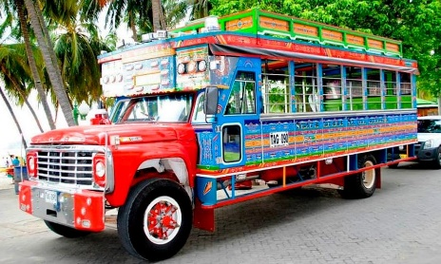
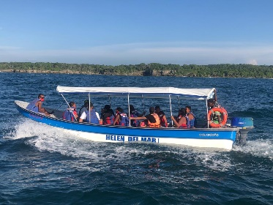

Itinerario
- Día 1: Vuelo aéreo Bogotá Santa Marta, incluido traslado aeropuerto hotel, en el hotel le facilitan donde cambiarse, ropa de baño mientras en la tarde Chek in, entrega de habitaciones, a disfrutar de las playas del Rodadero el cual está a solo 3 cuadras de hotel, caminata por el Malecón del Rodadero, Cena y alojamiento.
- Día 2: Desayuno, dirigirse caminando al muelle, salida en lancha a Playa Blanca (opción acuario con espectáculo delfines y tiburones valor ingreso 68.000 por persona). Disfruta playa Blanca con almuerzo incluido regreso en lancha. Hotel cena y alojamiento.
- Día 3: Desayuno, los recogen en el hotel van o buseta los trasladan a Taganga, de ahí los trasladan a Playa grande en lancha a disfrutar del mar, incluido almuerzo, regreso a hotel cena y alojamiento, noche de diversión en Chiva rumbera, deben caminar al sitio de salida de Chivas.
- Día 4: Desayuno mañana para visitar artesanías ir de compras disfrutar de las playas dé Rodadero, entregar habitación y seguir disfrutando mientras es la hora de traslado incluido al aeropuerto. Llegada a Bogotá.

Luis Alberto Duarte Molina

